МИНИСТЕРСТВО НАУКИ И ВЫСШЕГО ОБРАЗОВАНИЯ
РОССИЙСКОЙ ФЕДЕРАЦИИ
ФЕДЕРАЛЬНОЕ ГОСУДАРСТВЕННОЕ БЮДЖЕТНОЕ ОБРАЗОВАТЕЛЬНОЕ УЧРЕЖДЕНИЕ ВЫСШЕГО ОБРАЗОВАНИЯ «ЮГОРСКИЙ ГОСУДАРСТВЕННЫЙ УНИВЕРСИТЕТ»
МНОГОПРОФИЛЬНЫЙ КОЛЛЕДЖ
09.02.07 «Информационные системы программирование»

ДИПЛОМНЫЙ ПРОЕКТ (РАБОТА)

На тему: Разработка информационной системы управляющей компании

Студент(ка) Дворников Даниил Витальевич _____________
(Фамилия, имя, отчество) (личная подпись)

Руководитель Зима Анастасия Евгеньевна _____________
(Фамилия, имя, отчество) (личная подпись)

Нормоконтролер Бутаков Владимир Васильевич _____________
(Фамилия, имя, отчество) (личная подпись)

Допустить к защите Пономарева Ирина Сергеевна _____________
(Фамилия, имя, отчество) (личная подпись)

г. Ханты-Мансийск
2026 год

МИНИСТЕРСТВО НАУКИ И ВЫСШЕГО ОБРАЗОВАНИЯ
РОССИЙСКОЙ ФЕДЕРАЦИИ
ФЕДЕРАЛЬНОЕ ГОСУДАРСТВЕННОЕ БЮДЖЕТНОЕ ОБРАЗОВАТЕЛЬНОЕ УЧРЕЖДЕНИЕ ВЫСШЕГО ОБРАЗОВАНИЯ «ЮГОРСКИЙ ГОСУДАРСТВЕННЫЙ УНИВЕРСИТЕТ»
МНОГОПРОФИЛЬНЫЙ КОЛЛЕДЖ
09.02.07 «Информационные системы и программирование»

ЗАДАНИЕ
на выполнение дипломного проекта (работы)

Обучающегося(ейся)___Дворникова Даниила Витальевича_______________________
(Ф.И.О.)
Специальность___09.02.07 «Информационные системы и программирование»_____
(код и наименование специальности)
- Тема «______Разработка информационной системы управляющей компании_________
____________________________________________________________________________»
- Срок сдачи обучающимся (ейся) законченного дипломного проекта (работы)_________
_____________________________________________________________________________
- Исходные данные к дипломному проекту (работе) задание на проектирование, нормативно-технические документы и требования
- Содержание дипломного проекта (работы) (перечень подлежащих разработке вопросов, разделов):
ВВЕДЕНИЕ
Глава 1. АНАЛИЗ ПРЕДМЕТНОЙ ОБЛАСТИ И МОДЕЛИРОВАНИЕ ИНФОРМАЦИОННОЙ СИСТЕМЫ
1.1 Анализ предметной области
1.2 Постановка задачи и описание системы
1.3 Разработка модели информационной системы
1.4 Требование к системе
1.5 Программные и технические средства
1.6 Разработка прототипа информационной системы
1.6.1 Разработка маршрута взаимодействия пользователя с продуктом и достижение цели
1.6.2 Создание прототипа информационной системы
Глава 2. ПРОЕКТНАЯ ЧАСТЬ
2.1 Проектирование базы данных
2.2 Программная реализация информационной системы
2.3 Алгоритм работы приложения
2.4 Защита и сохранность данных
ЗАКЛЮЧЕНИЕ
СПИСОК ИСПОЛЬЗОВАННЫХ ИСТОЧНИКОВ

- Дата выдачи задания «_____»____________20___г.

Руководитель дипломного проекта (работы) Зима Анастасия Евгеньевна _____________
(Фамилия, имя, отчество) (личная подпись)

Задание принял к исполнению Дворников Даниил Витальевич _____________
(Фамилия, имя, отчество) (личная подпись)
СОДЕРЖАНИЕ

ВВЕДЕНИЕ 4
Глава 1. АНАЛИЗ ПРЕДМЕТНОЙ ОБЛАСТИ И МОДЕЛИРОВАНИЕ ИНФОРМАЦИОННОЙ СИСТЕМЫ 7
1.1 Анализ предметной области 7
1.2 Постановка задачи и описание системы 9
1.3 Разработка модели информационной системы 12
1.4 Требования к системе 17
1.5 Программные и технические средства 19
1.6 Разработка прототипа информационной системы 24
Глава 2. ПРОЕКТНАЯ ЧАСТЬ 29
2.2 Программная реализация информационной системы 33
2.3 Алгоритм работы приложения 37
2.4 Защита и сохранность данных 38
ЗАКЛЮЧЕНИЕ 42
СПИСОК ИСПОЛЬЗОВАННЫХ ИСТОЧНИКОВ 45

ВВЕДЕНИЕ

В современных условиях цифровизации и перехода к электронным сервисам особое значение приобретает автоматизация учётных и управленческих процессов в сфере жилищно-коммунального хозяйства. Использование информационных технологий позволяет повысить эффективность работы организаций, обеспечить оперативную обработку данных, снизить влияние человеческого фактора и улучшить качество обслуживания населения.
Деятельность управляющих компаний связана с ежедневной обработкой значительных объёмов информации: ведением лицевых счетов, учётом показаний приборов учёта, обработкой заявок жильцов, расчётом коммунальных платежей и контролем состояния инженерных систем. В условиях роста требований к прозрачности расчётов и скорости обслуживания традиционные методы ведения учёта становятся неэффективными.
На практике многие организации продолжают использовать разрозненные электронные таблицы, бумажные журналы и локальные файлы, не объединённые в единую систему. Такой подход приводит к дублированию данных, увеличению времени обработки информации, появлению ошибок при расчётах и усложнению контроля выполнения заявок. Отсутствие централизованного хранилища затрудняет формирование отчётности, проведение аудита операций и взаимодействие с жителями.
В связи с этим возникает объективная необходимость внедрения специализированного программного обеспечения, способного объединить основные процессы управляющей компании в единой цифровой среде. Разработка настольного приложения позволяет обеспечить надёжное хранение данных, строгое разграничение прав доступа сотрудников и стабильную работу в локальной сети предприятия.
Объектом исследования является деятельность управляющей компании в сфере жилищно-коммунального хозяйства.
Предметом исследования являются процессы автоматизации учёта лицевых счетов, обработки заявок жильцов, регистрации показаний приборов учёта и расчёта коммунальных платежей.
Целью дипломного проекта является разработка автоматизированной информационной системы для управляющей компании на базе технологии Windows Presentation Foundation (WPF) и системы управления базами данных Microsoft SQL Server.
Для достижения поставленной цели необходимо решить следующие задачи:
- провести анализ предметной области и существующих процессов работы управляющей компании;
- выявить недостатки текущих методов учёта и обработки информации;
- сформулировать функциональные и нефункциональные требования к разрабатываемой системе;
- разработать модель информационной системы и структуру базы данных;
- спроектировать пользовательский интерфейс настольного приложения;
- реализовать программное обеспечение и механизмы взаимодействия с базой данных;
- обеспечить защиту и сохранность обрабатываемой информации;
- провести тестирование разработанного приложения.
Практическая значимость работы заключается в создании готового к внедрению программного продукта, позволяющего автоматизировать основные процессы деятельности управляющей компании. Использование системы позволит сократить время обработки обращений, уменьшить количество ошибок при расчётах, повысить прозрачность начислений и обеспечить централизованное хранение данных.
Результаты работы могут быть использованы при разработке аналогичных информационных систем для предприятий сферы ЖКХ, что подтверждает универсальность и актуальность выбранной темы.

Глава 1. АНАЛИЗ ПРЕДМЕТНОЙ ОБЛАСТИ И МОДЕЛИРОВАНИЕ ИНФОРМАЦИОННОЙ СИСТЕМЫ

  - Анализ предметной области

Объектом исследования в рамках дипломного проекта является управляющая компания, осуществляющая деятельность в сфере жилищно-коммунального хозяйства.
Основной целью функционирования предприятия является обеспечение качественного обслуживания многоквартирных домов и эффективное управление жилищным фондом. Для достижения данной цели компания организует процессы взаимодействия с жильцами, учета показаний приборов учета, обработки заявок, расчета коммунальных платежей и контроля состояния инженерных систем.
На рисунке 1 представлена организационная структура управляющей компании.
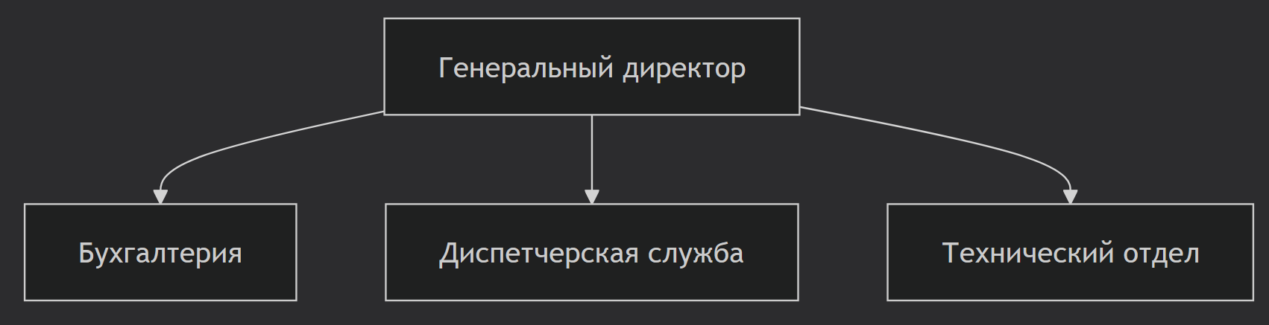
Рисунок 1 – Организационная структура управляющей компании

Генеральный директор осуществляет общее руководство деятельностью предприятия, принимает управленческие решения и контролирует финансовые потоки.
Бухгалтерия отвечает за ведение финансового учета, формирование отчетности, контроль начислений и платежей. Диспетчерская служба занимается приемом и обработкой заявок жильцов, контролем выполнения работ. Технический отдел выполняет обслуживание инженерных систем и контроль состояния общего имущества многоквартирных домов.
Основными объектами учета в рамках деятельности предприятия являются:
- многоквартирные дома;
- квартиры и лицевые счета;
- собственники помещений;
- приборы учета;
- заявки жильцов;
- начисления и платежи.
В процессе деятельности предприятия реализуются следующие основные бизнес-процессы:
- ведение учета многоквартирных домов и квартир;
- регистрация и обработка заявок жильцов;
- учет показаний приборов учета;
- расчет коммунальных платежей;
- формирование отчетности по начислениям.
В настоящее время учет в управляющей компании ведется с использованием электронных таблиц (Microsoft Excel), а также частично вручную. Данные фиксируются сотрудниками в отдельных файлах, которые не связаны между собой и не образуют единую информационную систему. Хранение информации осуществляется локально на персональных компьютерах, что затрудняет доступ к данным и их совместное использование.
Такой подход к ведению учета приводит к ряду существенных недостатков:
- отсутствие централизованной базы данных;
- дублирование информации в различных документах;
- высокая вероятность ошибок при ручном вводе данных;
- сложность контроля актуальности информации;
- трудности при формировании сводной отчетности;
- значительные временные затраты на обработку данных.
Техническое обеспечение предприятия включает персональные компьютеры сотрудников, объединенные в локальную сеть, а также стандартное программное обеспечение (операционная система Windows, офисные приложения). Специализированная информационная система учета отсутствует.
Проведенный анализ предметной области показал наличие проблем в организации учета, связанных с низким уровнем автоматизации. Это обосновывает необходимость разработки автоматизированной информационной системы для управляющей компании на базе технологий WPF и Microsoft SQL Server.

  - Постановка задачи и описание системы

На основе проведённого анализа предметной области установлено, что существующие методы учёта в управляющей компании не обеспечивают требуемого уровня автоматизации, точности и оперативности обработки данных. Это обуславливает необходимость разработки автоматизированной информационной системы для автоматизации процессов жилищно-коммунального хозяйства.
В рамках данной задачи предполагается автоматизация следующих функций:
- ведение реестра многоквартирных домов, квартир и лицевых счетов;
- приём, хранение и верификация показаний приборов учёта;
- регистрация и диспетчеризация заявок жильцов;
- автоматизированный расчёт начислений за коммунальные услуги;
- формирование отчётности по начислениям, задолженностям и обращениям;
- обеспечение централизованного хранения данных в единой базе.
Система должна предусматривать разграничение прав доступа пользователей. Выделены следующие роли:
- администратор (полный доступ, управление учётными записями и настройками системы);
- диспетчер (обработка заявок, назначение исполнителей, контроль выполнения работ);
- бухгалтер (формирование начислений, учёт оплат, финансовая отчётность);
- житель (просмотр лицевого счёта, передача показаний, подача заявок).
К нефункциональным требованиям системы относятся:
- надёжность и целостность хранения данных;
- удобный графический интерфейс настольного приложения;
- высокая скорость обработки запросов и расчётных операций;
- защита от несанкционированного доступа;
- возможность масштабирования и регламентного резервного копирования.
Входной информацией системы являются:
- справочные данные по объектам недвижимости и собственникам;
- текущие показания приборов учёта;
- заявки и обращения жильцов;
- действующие тарифы и нормативы потребления;
- информация о произведённых оплатах.
Выходной информацией системы являются:
- рассчитанные начисления по лицевым счетам за расчётный период;
- сводные и аналитические отчёты;
- статусы и история выполнения заявок;
- экранные формы и печатные документы для отображения данных.
Решение задачи предполагает последовательное выполнение следующих этапов:
- ввод исходных данных пользователем через интерфейс десктопного приложения;
- автоматическая проверка корректности и валидация информации;
- сохранение и индексирование данных в базе Microsoft SQL Server;
- выполнение бизнес-логики (расчёт начислений, маршрутизация заявок);
- формирование отчётов и вывод результатов пользователю.
На рисунке 2 представлена диаграмма процесса работы автоматизированной системы. Диаграмма отражает последовательность взаимодействия пользователя с приложением при выполнении основных операций.
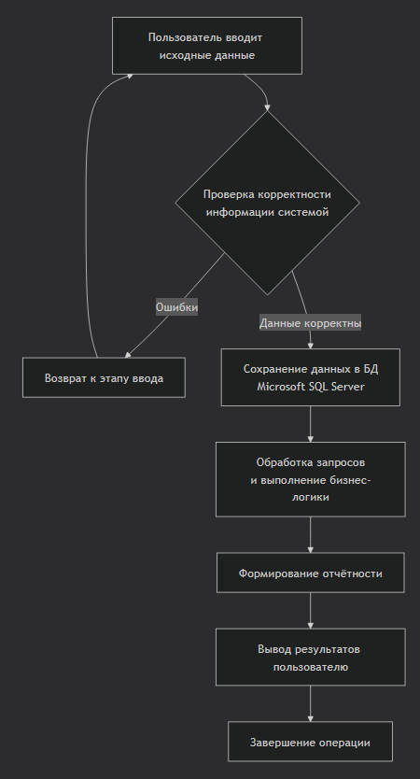
Рисунок 2 – Процесс работы автоматизированной информационной системы

Пользователь вводит исходные данные, после чего система выполняет проверку корректности информации. При обнаружении ошибок осуществляется возврат к этапу ввода. Если данные корректны, система сохраняет их в базе данных, обрабатывает запросы, формирует отчётность и выводит результаты пользователю.
Представленная схема позволяет наглядно отобразить алгоритм функционирования разрабатываемого программного продукта.
Режим работы системы – диалоговый, с возможностью оперативного взаимодействия пользователя с настольным приложением на базе технологии WPF.
В результате внедрения автоматизированной системы ожидается:
- сокращение времени обработки обращений и расчётных операций;
- снижение количества ошибок при ручном вводе данных;
- повышение точности учёта показаний и начислений;
- упрощение формирования регламентированной отчётности;
- улучшение контроля финансово-хозяйственной деятельности управляющей компании.
Разработка автоматизированной информационной системы позволит значительно повысить эффективность управления жилищным фондом, обеспечить прозрачность расчётов для жителей и создать надёжную технологическую основу для цифровизации процессов управляющей компании.

  - Разработка модели информационной системы

Модель – это искусственно создаваемый образ конкретного объекта, процесса или системы, отражающий отдельные стороны функционирования, направленные на решение поставленной задачи [1, с. 3]. Для проектирования разрабатываемой информационной системы использовалось визуальное моделирование на основе унифицированного языка UML (Unified Modeling Language). UML позволяет графически описать структуру системы, взаимодействие пользователей и порядок выполнения бизнес-процессов, что упрощает переход от проектирования к программной реализации [8, с. 22]. Моделирование выполнялось в графическом редакторе Microsoft Visio (или draw.io), обеспечивающем создание диаграмм вариантов использования, классов и последовательности.
На первом этапе проектирования были определены основные категории пользователей и сформирована диаграмма вариантов использования, представленная на рисунке 3. В системе выделены четыре основных актера: житель, диспетчер и бухгалтер.
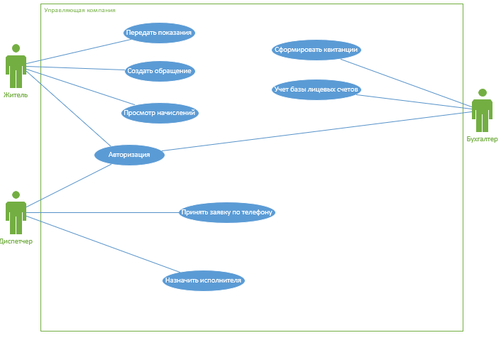
Рисунок 3 – Диаграмма вариантов использования

Житель выполняет основные операции личного кабинета: передачу показаний приборов учёта, просмотр начислений и задолженности, создание и отслеживание заявок на обслуживание. Диспетчер управляет обращениями: регистрирует заявки, назначает исполнителей, изменяет статусы обращений и контролирует сроки выполнения работ. Бухгалтер работает с финансовой информацией: формирует начисления, учитывает платежи, контролирует задолженности и формирует отчётность. Администратор осуществляет техническое сопровождение: управляет учётными записями, настраивает права доступа, ведёт справочники тарифов и контролирует работу системы. Диаграмма вариантов использования отражает границы системы, распределение функций по ролям и основные сценарии взаимодействия пользователей с настольным приложением.
Для проектирования структуры программного обеспечения и логической организации данных была разработана диаграмма классов, представленная на рисунке 4. Диаграмма отражает ключевые сущности предметной области, их атрибуты, методы и взаимосвязи.
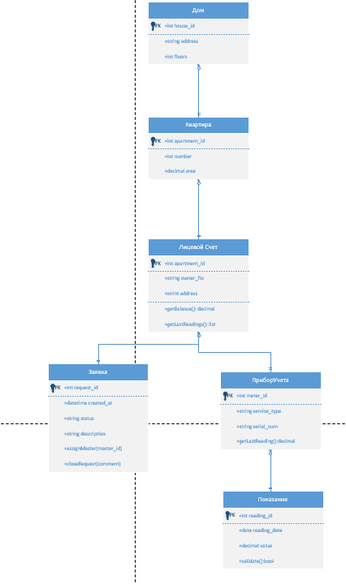
Рисунок 4 – Диаграмма классов

В модели выделены следующие основные классы:
- House (Дом) – хранит адрес, этажность, год постройки и технические характеристики объекта;
- Apartment (Квартира) – содержит номер, площадь, этаж и связана с конкретным домом;
- PersonalAccount (Лицевой счёт) – используется для ведения учёта начислений, платежей и привязки к собственнику;
- User (Пользователь) – хранит данные для авторизации, роль и статус активности;
- MeterDevice (Прибор учёта) – описывает тип ресурса, серийный номер, дату установки и текущее состояние;
- MeterReading (Показание) – фиксирует дату передачи и значение счётчика;
- Request (Заявка) – содержит описание проблемы, дату создания, статус и ответственного исполнителя;
- Accrual (Начисление) – хранит информацию о расчётах за расчётный период.
Каждый класс включает стандартные методы работы с данными: добавление записей, редактирование, удаление и выборку из базы данных. Центральной сущностью является PersonalAccount, так как именно к нему привязываются показания, заявки, начисления и платежи. Между классами установлены связи типа «один-ко-многим», обеспечивающие нормализованное хранение информации и исключение дублирования. Диаграмма классов служит основой для проектирования физической базы данных в Microsoft SQL Server.
Для описания динамики работы системы и порядка выполнения операций была разработана диаграмма последовательности, представленная на рисунке 5. Диаграмма отражает взаимодействие пользователей с приложением и базой данных при выполнении ключевого бизнес-процесса.
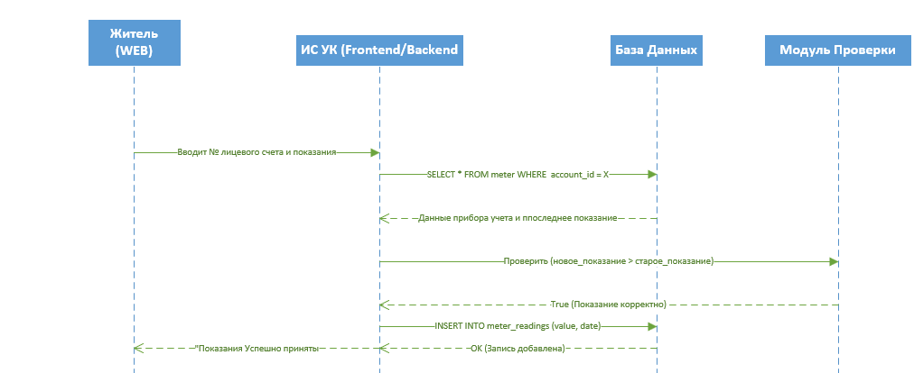
Рисунок 5 – Диаграмма последовательности

На диаграмме рассматривается процесс передачи показаний приборов учёта жителем. Пользователь запускает настольное приложение, проходит авторизацию и открывает форму ввода показаний. Система отображает список привязанных счётчиков с предыдущими значениями. Житель вводит новые показания, после чего приложение выполняет клиентскую проверку корректности данных. При успешной валидации информация передаётся в базу данных Microsoft SQL Server через слой доступа к данным. Система сравнивает новые значения с предыдущими, фиксирует дату передачи и сохраняет запись в таблице показаний. После успешного сохранения приложение отображает подтверждение и обновляет интерфейс. В случае ошибки (например, значение меньше предыдущего или превышение допустимого порога) система возвращает сообщение с указанием причины и блокирует сохранение до устранения недочётов. Диаграмма последовательности наглядно демонстрирует этапы взаимодействия между пользовательским интерфейсом (WPF), бизнес-логикой приложения и системой управления базами данных.
Разработанные модели информационной системы обеспечивают полное описание структуры, функциональных возможностей и порядка выполнения основных процессов. Полученные диаграммы используются как основа для проектирования базы данных, разработки клиентского приложения на платформе WPF и дальнейшей программной реализации системы.

  - Требования к системе

Раздел «Требования к системе» предназначен для формализации условий, которым должна соответствовать разрабатываемая автоматизированная информационная система. Чётко сформулированные требования позволяют определить функциональные возможности приложения, обеспечить согласованность между разработчиком и заказчиком, а также повысить качество конечного программного продукта.
В рамках данного проекта требования к системе разделяются на функциональные и нефункциональные.
- Функциональные требования определяют перечень операций и процессов, подлежащих автоматизации. Разрабатываемая система должна обеспечивать:
- ведение реестра многоквартирных домов, квартир и лицевых счетов с возможностью добавления, редактирования и удаления записей;
- регистрацию приборов учёта, приём и хранение показаний с фиксацией даты передачи;
- создание и обработку заявок жильцов с отслеживанием статуса выполнения;
- автоматизированный расчёт начислений за коммунальные услуги на основании показаний и установленных тарифов;
- учёт поступивших платежей и расчёт задолженности;
- формирование отчётов по начислениям, заявкам и финансовым показателям с возможностью экспорта в Microsoft Excel;
- поиск и фильтрацию данных по адресу, номеру лицевого счёта, дате и статусу;
- разграничение прав доступа пользователей в зависимости от роли (администратор, диспетчер, бухгалтер, житель).
Нефункциональные требования характеризуют качественные параметры системы и условия её эксплуатации:
- надёжность хранения данных и защита от потери информации;
- высокая скорость обработки запросов и выполнения расчётных операций;
- удобный и интуитивно понятный графический интерфейс настольного приложения;
- защита от несанкционированного доступа и контроль целостности данных;
- возможность масштабирования и регламентного резервного копирования базы данных;
- стабильная работа в условиях многопользовательского режима.
Входной информацией системы являются:
- справочные данные по объектам недвижимости и собственникам;
- текущие показания приборов учёта;
- заявки и обращения жильцов;
- действующие тарифы и нормативы потребления;
- информация о произведённых оплатах.
Выходной информацией системы являются:
- рассчитанные начисления по лицевым счетам за расчётный период;
- сводные и аналитические отчёты;
- статусы и история выполнения заявок;
- экранные формы и печатные документы для отображения данных.
- Требования к пользовательскому интерфейсу включают:
- логичную структуру окон и меню;
- наличие форм для ввода, редактирования и просмотра данных;
- средства поиска, сортировки и фильтрации информации;
- минимальное количество действий для выполнения типовых операций;
- единый визуальный стиль и отображение уведомлений о статусе выполнения операций.
Требования к безопасности данных предусматривают:
- обязательную авторизацию пользователей при запуске приложения;
- разграничение прав доступа согласно ролевой модели;
- защиту учётных записей путём ограничения попыток входа;
- регулярное резервное копирование базы данных средствами MS SQL Server.
Режим работы системы – диалоговый, с возможностью оперативного взаимодействия пользователя с настольным приложением. Обработка данных выполняется в реальном времени.
Сформулированные требования определяют основные характеристики и функциональные возможности разрабатываемой информационной системы. Их соблюдение позволит создать эффективный программный продукт на базе технологий WPF и Microsoft SQL Server, полностью соответствующий потребностям управляющей компании.

1.5 Программные и технические средства

Рассмотрим несколько существующих аналогов разрабатываемой информационной системы для управляющей компании: «1С:Управление управляющей компанией ЖКХ», платформа «ГИС ЖКХ» и облачный сервис «Дом.Контроль».
«1С:Управление управляющей компанией ЖКХ» – программный продукт, предназначенный для автоматизации финансово-хозяйственной деятельности организаций в сфере жилищно-коммунального хозяйства. Система используется для ведения бухгалтерского учёта, расчёта начислений, обработки заявок и формирования регламентированной отчётности.
Основные возможности программы:
- ведение реестра домов, квартир и лицевых счетов;
- автоматизированный расчёт коммунальных платежей;
- учёт показаний приборов учёта;
- диспетчеризация заявок;
- формирование финансовой отчётности;
- разграничение прав доступа пользователей;
- поддержка многопользовательского режима.
Главным преимуществом системы является широкий функционал и высокая надёжность хранения данных. Однако программа требует приобретения лицензии, сложна в первоначальной настройке и содержит большое количество модулей, которые не используются в деятельности типовой управляющей компании. Интерфейс системы представлен на рисунке 6.
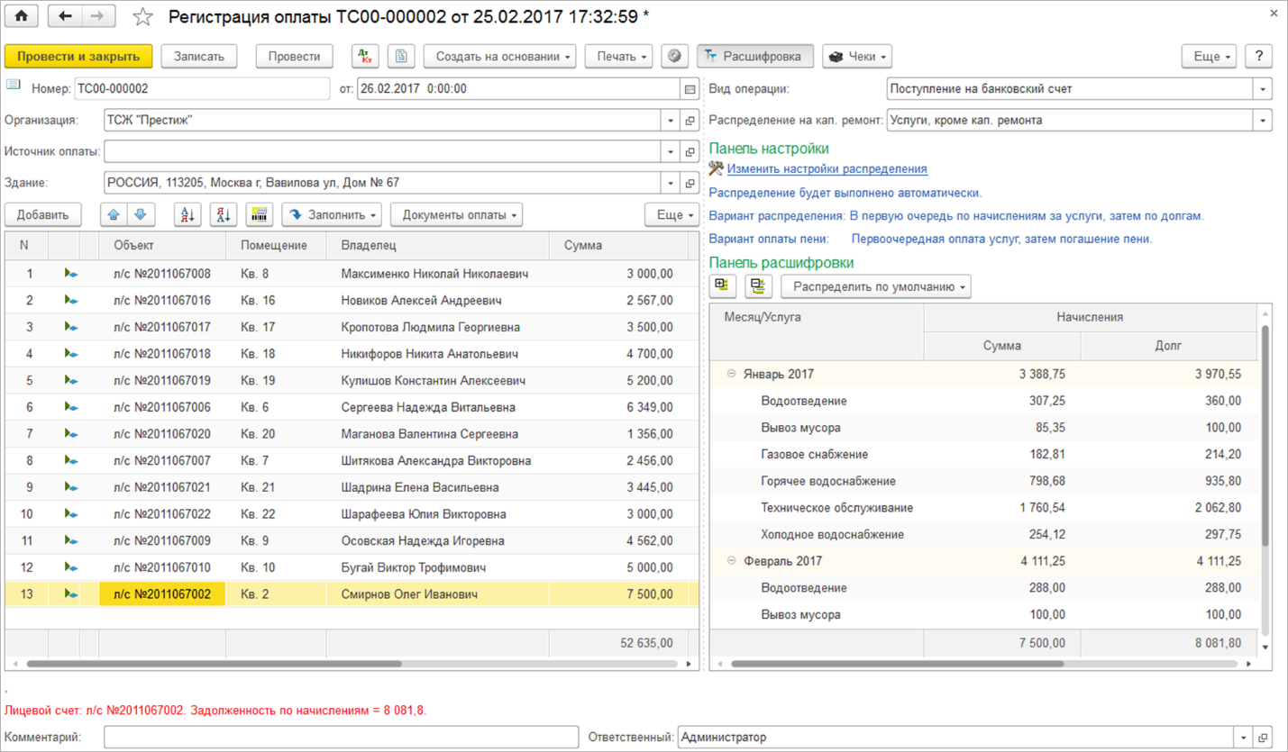
Рисунок 6 – Интерфейс «1С:Управление управляющей компанией ЖКХ»

«ГИС ЖКХ» – государственная информационная система, предназначенная для сбора, обработки и хранения информации в сфере жилищно-коммунального хозяйства. Платформа обеспечивает взаимодействие между управляющими компаниями, ресурсоснабжающими организациями, органами власти и гражданами.
Основные возможности системы:
- публикация нормативных актов и тарифов;
- размещение информации о выполненных работах;
- обработка обращений граждан;
- учёт начислений и платежей;
- интеграция с внешними учётными системами;
- хранение данных в облачной инфраструктуре;
- формирование сводной отчётности.
Преимуществами платформы являются централизация данных и обязательность использования для отчётности перед государственными органами. Недостатками являются зависимость от стабильного интернет-соединения, ограничения на гибкую настройку внутренних бизнес-процессов и отсутствие возможности локального развёртывания для внутренних нужд компании. Интерфейс системы представлен на рисунке 7.
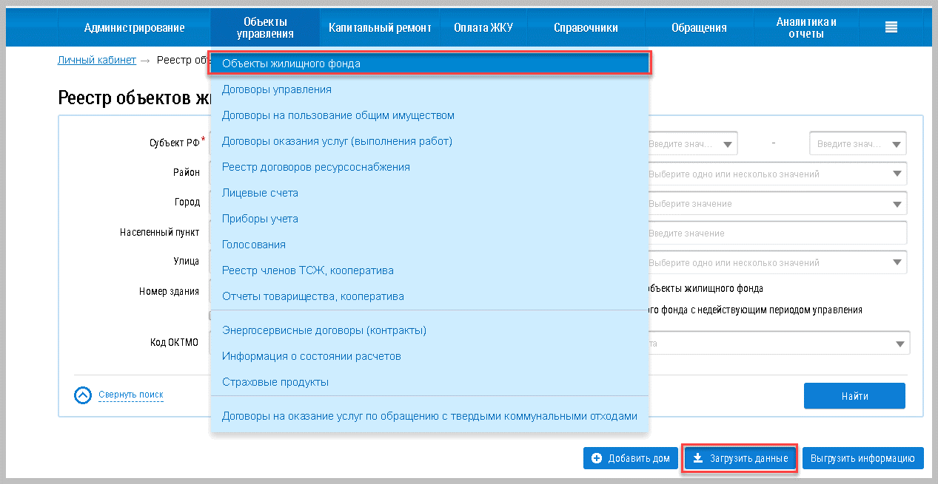
Рисунок 7 – Интерфейс платформы «ГИС ЖКХ»

«Дом.Контроль» – облачный сервис для управления многоквартирными домами, ориентированный на автоматизацию диспетчеризации, расчётов и взаимодействия с жителями.
Основные возможности сервиса:
- приём заявок от жильцов через мобильное приложение;
- учёт показаний счётчиков;
- формирование платёжных документов;
- контроль выполнения работ;
- аналитика по задолженностям;
- удалённый доступ к данным;
- поддержка совместной работы сотрудников.
Преимуществом программы является удобный мобильный интерфейс и быстрое развёртывание. Недостатками являются ежемесячная оплата использования, ограничение возможностей кастомизации под конкретную управляющую компанию и риски, связанные с хранением коммерческих и персональных данных на сторонних серверах. Интерфейс сервиса представлен на рисунке 8.
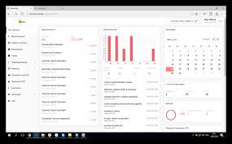
Рисунок 8 – Интерфейс сервиса «Дом.Контроль»

Проведённый анализ существующих аналогов показал, что большинство готовых программных продуктов обладают избыточным функционалом, высокой стоимостью лицензирования и обслуживания, а также требуют длительной адаптации под специфику деятельности конкретной управляющей компании. Кроме того, многие системы ориентированы на облачные технологии, что не всегда соответствует требованиям информационной безопасности и стабильности работы в локальной сети предприятия.
В связи с этим было принято решение о разработке собственной автоматизированной информационной системы для управляющей компании, полностью соответствующей внутренним требованиям и обеспечивающей локальное развёртывание на базе десктопной архитектуры.
Для разработки программного продукта были выбраны технологии C#, WPF, .NET Framework, Microsoft SQL Server и Microsoft Visual Studio.
C# – современный объектно-ориентированный язык программирования, разработанный компанией Microsoft.
Преимущества C#:
- высокая производительность и строгая типизация;
- поддержка объектно-ориентированного программирования;
- удобная работа с базами данных и бизнес-логикой;
- глубокая интеграция с экосистемой Microsoft;
- обширная стандартная библиотека и сторонние пакеты.
Выбор языка C# обусловлен его широким применением при разработке корпоративных настольных приложений, стабильностью и удобством реализации сложных алгоритмов расчёта начислений и обработки заявок.
В качестве платформы разработки была выбрана .NET Framework в сочетании с технологией WPF (Windows Presentation Foundation).
Преимущества WPF:
- создание современного и отзывчивого интерфейса;
- поддержка стилей, тем и шаблонов оформления;
- гибкая настройка визуальных элементов с использованием XAML;
- чёткое разделение пользовательского интерфейса и бизнес-логики;
- встроенная поддержка привязки данных (Data Binding) и анимации.
Технология WPF позволяет реализовать удобный десктопный интерфейс, оптимизированный для работы сотрудников управляющей компании на рабочих станциях с операционной системой Windows.
В качестве системы управления базами данных был выбран Microsoft SQL Server.
Преимущества Microsoft SQL Server:
- надёжное и отказоустойчивое хранение данных;
- полная поддержка транзакций и ссылочной целостности;
- встроенные механизмы резервного копирования и восстановления;
- высокая производительность при обработке сложных запросов;
- seamless-интеграция с платформой .NET и технологиями WPF.
Для управления базой данных и выполнения административных операций использовалась среда SQL Server Management Studio (SSMS).
Разработка программного продукта выполнялась в интегрированной среде Microsoft Visual Studio. Данная среда предоставляет инструменты для написания, отладки, тестирования кода, а также визуальный конструктор интерфейсов WPF и средства для работы с Entity Framework и ADO.NET.
Использование технологий C#, WPF, .NET Framework и Microsoft SQL Server позволяет создать надёжную, производительную и удобную в использовании информационную систему для управляющей компании. Выбор десктопной архитектуры обеспечивает стабильную работу в локальной сети, минимизирует зависимость от внешних сервисов и гарантирует полный контроль над хранением и обработкой коммерческих и персональных данных предприятия.

1.6 Разработка прототипа информационной системы

Перед началом программной реализации настольного приложения был разработан прототип пользовательского интерфейса. Создание прототипа позволяет определить структуру окон, расположение элементов управления и логику взаимодействия пользователей с системой на базе технологии WPF. Прототипирование является важным этапом проектирования, так как позволяет заранее выявить недостатки навигации, улучшить эргономику интерфейса и согласовать сценарии работы до этапа кодирования.
При разработке прототипа учитывались следующие требования:
- простота и интуитивная понятность интерфейса;
- логичное расположение элементов управления;
- минимальное количество действий для выполнения типовых операций;
- единый визуальный стиль окон;
- разделение интерфейса в соответствии с ролями пользователей.
При запуске приложения отображается окно авторизации, представленное на рисунке 9. Для входа в систему пользователю необходимо ввести логин и пароль, после чего нажать кнопку «Войти». В случае ошибки система выводит уведомление о некорректности учётных данных.
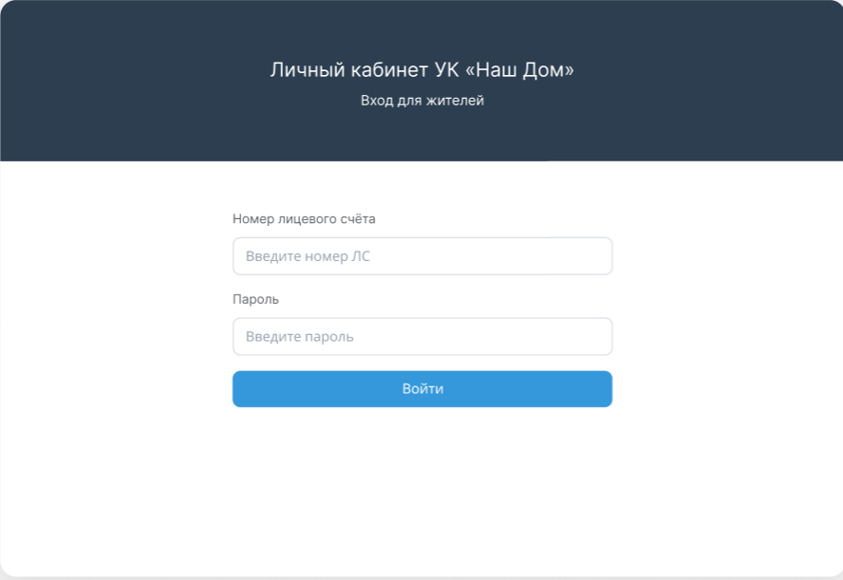
Рисунок 9 – Окно авторизации

После успешной проверки данных пользователь переходит в главное окно приложения, представленное на рисунке 10. Интерфейс реализован в виде навигационного меню, обеспечивающего быстрый доступ к основным разделам системы: «Лицевые счета», «Заявки», «Приборы учёта», «Начисления», «Отчётность» и «Выход».
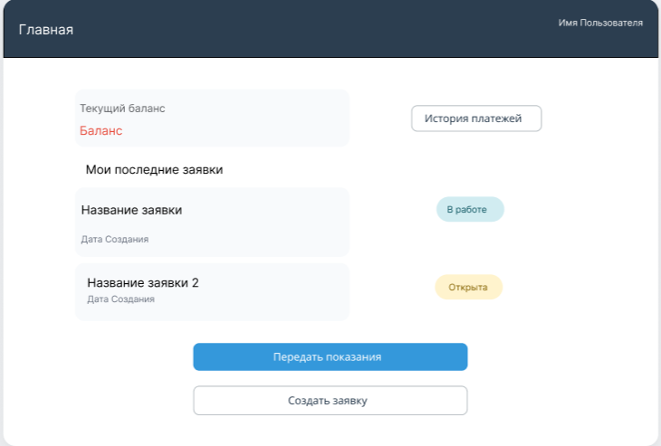
Рисунок 10 – Главное окно приложения

На рисунке 11 представлено окно работы с лицевыми счетами. В данном разделе отображается таблица с данными о собственниках, адресах и статусе счетов. Пользователь может выполнять поиск, фильтрацию, а также добавление и редактирование записей.

Рисунок 11 – Окно «Лицевые счета»

На рисунке 12 представлена форма передачи показаний приборов учёта. Пользователь указывает номер счётчика, текущее значение и дату передачи. Перед сохранением система выполняет автоматическую проверку корректности введённых данных.
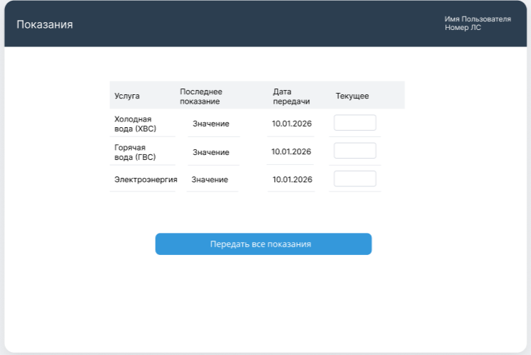
Рисунок 12 – Окно передачи показаний

На рисунке 13 представлено окно обработки заявок. Интерфейс оптимизирован для работы диспетчера: отображается журнал обращений с возможностью сортировки по статусу и дате, а также форма для изменения статуса и назначения исполнителя.
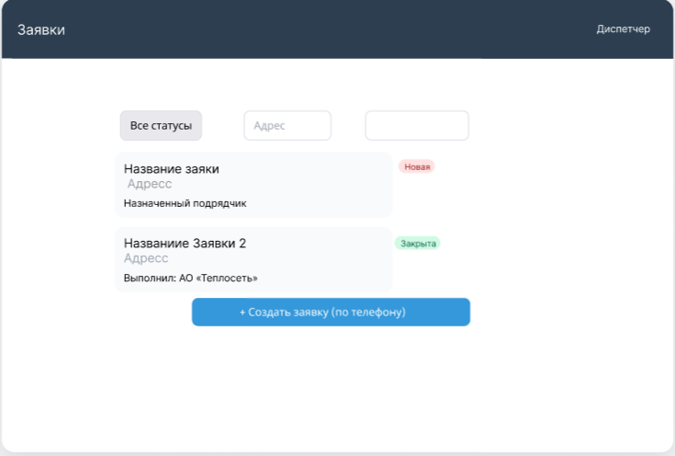
Рисунок 13 – Окно «Заявки»
На рисунке 14 представлено окно формирования отчётности. Пользователь задаёт параметры выборки (период, тип отчёта), после чего система генерирует таблицу с итоговыми данными. Предусмотрена функция экспорта результатов в формат Microsoft Excel для дальнейшего использования.

Рисунок 14 – Окно «Отчётность»

Разработанные прототипы позволяют наглядно представить структуру будущей информационной системы, оценить удобство пользовательского интерфейса и определить последовательность выполнения основных операций. Финальная версия прототипа утверждена и служит основой для программной реализации клиентской части приложения на платформе WPF.

Глава 2. ПРОЕКТНАЯ ЧАСТЬ
2.1 Проектирование базы данных
Проектирование базы данных является одним из основных этапов разработки информационной системы. База данных предназначена для централизованного хранения информации о многоквартирных домах, квартирах, лицевых счетах, собственниках помещений, приборах учёта, заявках и финансовых начислениях.
Создание логической модели является основной целью проектирования базы данных. Логическая модель отражает сущности базы данных, их атрибуты и связи между ними. В логической модели различают зависимые и независимые сущности, тип которых определяется их связью с другими объектами системы.
Для описания логической структуры базы данных используются ER-диаграммы. ER-диаграмма позволяет наглядно представить:
- сущности;
- атрибуты сущностей;
- первичные ключи;
- внешние ключи;
- связи между таблицами.
- Различают следующие типы связей:
- один-к-одному;
- один-ко-многим;
- многие-ко-многим.
Связь «один-к-одному» предполагает соответствие одного экземпляра первой сущности одному экземпляру второй сущности. Связь «один-ко-многим» означает, что одному экземпляру первой сущности может соответствовать несколько экземпляров второй сущности. Связь «многие-ко-многим» используется в случаях, когда нескольким экземплярам одной сущности соответствуют несколько экземпляров другой сущности. Для логической модели базы данных информационной системы управляющей компании использовались преимущественно связи типа «один-ко-многим». Такой подход обеспечивает нормализацию базы данных и исключает дублирование информации.
Для построения логической модели, представленной на рисунке 16, использовалась платформа Microsoft Visio. Данное программное средство позволяет создавать ER-диаграммы, UML-диаграммы, блок-схемы и другие графические модели информационных систем.
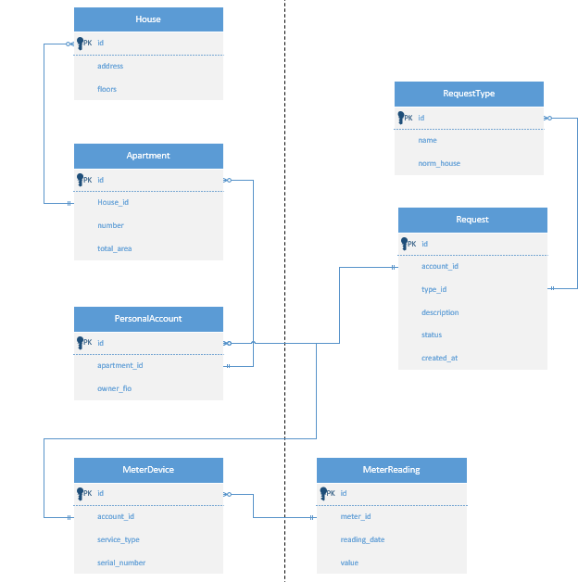
Рисунок 16 – ER-диаграмма

ER-диаграмма отображает основные таблицы базы данных, их атрибуты, первичные и внешние ключи, а также связи между сущностями. Центральной таблицей является PersonalAccount, так как именно в ней хранится ключевая информация о лицевых счетах жильцов, привязанных к конкретным квартирам.

В базе данных используются следующие таблицы:
Таблица 1 – House
Поле | Тип данных
HouseID | int
Address | nvarchar(255)
FloorsCount | int
BuildYear | int
IsActive | bit

Таблица 2 – Apartment
Поле | Тип данных
ApartmentID | int
HouseID | int
ApartmentNumber | nvarchar(50)
Area | decimal(10,2)
RoomsCount | int
Floor | int

Таблица 3 – PersonalAccount
Поле | Тип данных
AccountID | int
ApartmentID | int
OwnerName | nvarchar(255)
Phone | nvarchar(50)
OpenDate | date
IsActive | bit

Таблица 4 – User
Поле | Тип данных
UserID | int
Login | nvarchar(100)
PasswordHash | nvarchar(255)
Role | nvarchar(50)
IsActive | bit
LastLogin | datetime2

Таблица 5 – MeterDevice
Поле | Тип данных
MeterID | int
AccountID | int
ResourceType | nvarchar(100)
SerialNumber | nvarchar(100)
InstallDate | date
Status | bit

Таблица 6 – MeterReading
Поле | Тип данных
ReadingID | int
MeterID | int
Value | decimal(10,2)
ReadingDate | date
Source | nvarchar(50)

Таблица 7 – Request
Поле | Тип данных
RequestID | int
AccountID | int
Description | nvarchar(500)
Status | nvarchar(50)
CreatedDate | datetime2
AssignedTo | int

Таблица 8 – Accrual
Поле | Тип данных
AccrualID | int
AccountID | int
Period | date
Amount | decimal(10,2)
Description | nvarchar(500)
IsPaid | bit

Между таблицами реализованы связи с помощью внешних ключей. Таблица Apartment связана с таблицей House, так как один дом может содержать несколько квартир. Таблица PersonalAccount связана с Apartment, что обеспечивает привязку лицевого счёта к конкретному помещению. Таблицы MeterDevice и MeterReading связаны с PersonalAccount, что позволяет хранить историю показаний приборов учёта по каждому счёту. Таблицы Request и Accrual также привязаны к лицевому счёту для учёта обращений жильцов и финансовых начислений. Таблица User содержит учётные записи сотрудников и жителей, связанные с ролями доступа.
Разработанная структура базы данных обеспечивает:
- хранение информации в единой базе данных;
- поддержку многопользовательского режима работы;
- быстрый поиск информации;
- формирование отчетности;
- надежность хранения данных;
- целостность информации.
Использование СУБД Microsoft SQL Server гарантирует транзакционную обработку данных, поддержку внешних ключей и отказоустойчивость, что полностью соответствует требованиям к десктопному приложению управляющей компании, разрабатываемому на платформе WPF.

2.2 Программная реализация информационной системы

В ходе разработки информационной системы управляющей компании была реализована структура хранения данных, пользовательский интерфейс настольного приложения, механизмы обработки бизнес-логики, а также средства формирования отчётности с возможностью выгрузки данных в формат Microsoft Excel. Реализация системы выполнена на базе технологии WPF и языка C#, что обеспечило чёткое разделение визуального оформления и программной логики, а также стабильное взаимодействие с базой данных Microsoft SQL Server.
В системе предусмотрено разграничение прав доступа в зависимости от роли пользователя. Основными категориями пользователей являются: житель, диспетчер, бухгалтер и администратор. Интерфейс приложения адаптируется под назначенную роль, предоставляя доступ только к разрешённым функциям.
Работа пользователя с системой начинается с окна авторизации, представленного на рисунке 17. В данном окне вводятся логин и пароль, после чего осуществляется проверка учётных данных. Использование авторизации обеспечивает ограничение доступа к системе и защиту хранимой информации.
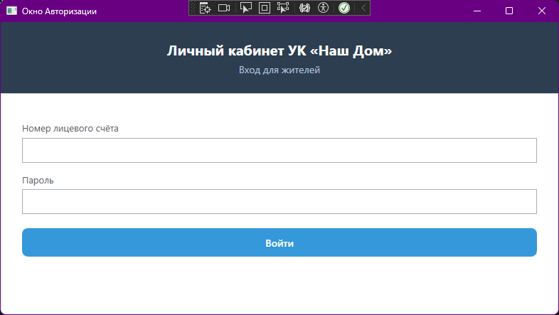
Рисунок 17 – Окно авторизации

Если учётные данные введены неверно, система выводит сообщение об ошибке, представленное на рисунке 18. Данное сообщение информирует пользователя о некорректном вводе логина или пароля и блокирует переход к основному интерфейсу до повторного ввода корректных данных.
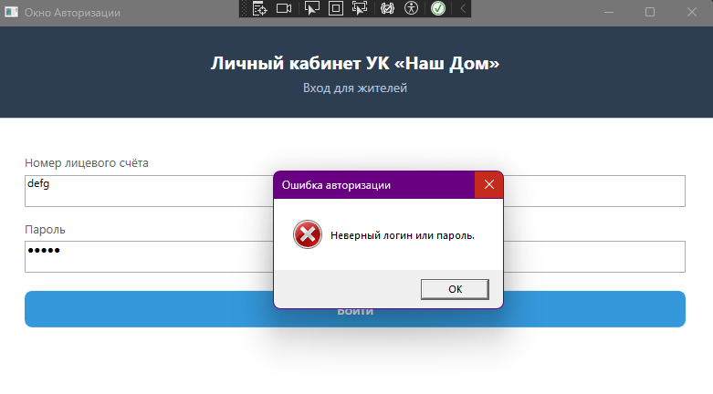
Рисунок 18 – Сообщение об ошибке авторизации

После успешной проверки пользователь переходит в главное окно приложения, представленное на рисунке 19. Главное окно реализовано в виде навигационного меню с боковой панелью, обеспечивающей быстрый переход к основным разделам системы: «Дома и квартиры», «Лицевые счета», «Заявки», «Приборы учёта», «Начисления», «Отчётность» и «Выход». Такая организация интерфейса упрощает навигацию и позволяет быстро перейти к выполнению необходимых операций.
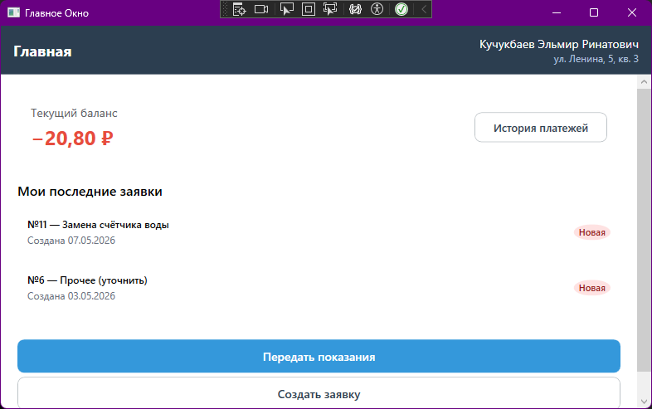
Рисунок 19 – Главное окно приложения

Учёт обращений пользователей осуществляется в разделе «Заявки», представленном на рисунке 20. В данном окне отображается журнал заявок с указанием адреса, типа неисправности, краткого описания, текущего статуса и ответственного исполнителя. Для диспетчера в разделе доступны функции изменения статуса обращения, назначения исполнителя и добавления комментариев. Для жителя раздел доступен в режиме просмотра собственных обращений с возможностью создания новой заявки через отдельную форму ввода.
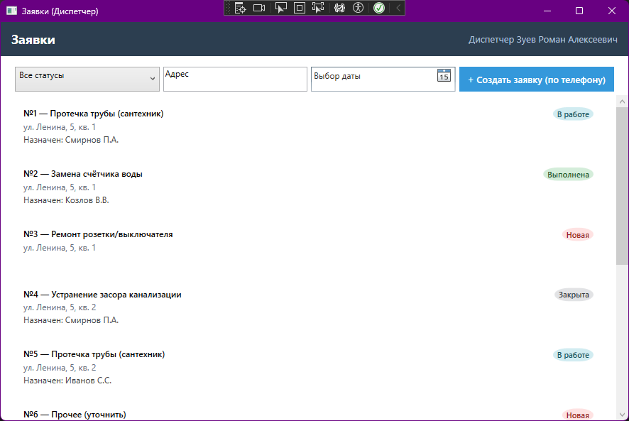
Рисунок 20 – Раздел «Заявки»

Регистрация показаний приборов учёта выполняется в разделе «Приборы учёта», представленном на рисунке 21. В данном окне отображается список привязанных счётчиков с указанием типа ресурса, серийного номера и последнего переданного значения. Пользователь вводит новые показания в соответствующие поля, после чего данные проходят клиентскую проверку на корректность и отправляются в базу данных. Система автоматически сравнивает новые значения с предыдущими, фиксирует дату передачи и сохраняет историю показаний.
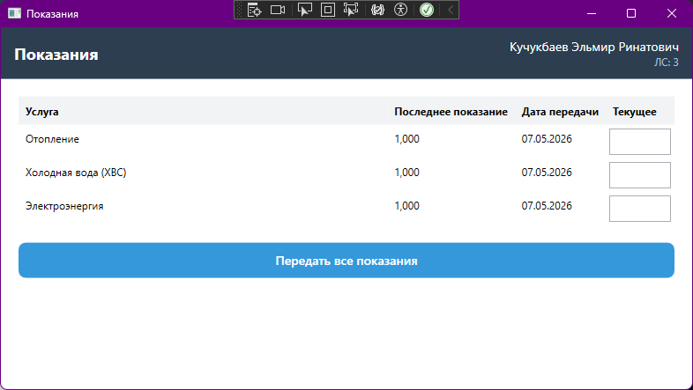
Рисунок 21 – Окно ввода показаний приборов учёта

2.3 Алгоритм работы приложения

При запуске информационной системы появляется окно авторизации, где вводятся данные пользователя «Логин» и «Пароль», рисунок 22.

Рисунок 22 – Окно авторизации

Если данные введены правильно, то появляется всплывающее окно приветствия, после чего происходит переход к главному окну приложения, рисунок 23.

Рисунок 23 – Главное окно

2.4 Защита и сохранность данных

Одной из важных задач при разработке информационной системы управляющей компании являлось обеспечение защиты и сохранности данных. Так как в системе обрабатываются персональные данные жильцов, сведения о лицевых счетах, показаниях приборов учёта, заявках и финансовых начислениях, необходимо исключить несанкционированный доступ к информации, а также снизить риск её искажения или потери.
Защита данных в разработанной системе обеспечивается за счёт механизма авторизации пользователя. При запуске приложения пользователь должен ввести логин и пароль. Только после успешной проверки учётных данных предоставляется доступ к функциональным возможностям системы. В случае неверного ввода логина или пароля система выводит сообщение об ошибке и не позволяет перейти к дальнейшей работе. Такой подход позволяет ограничить доступ к данным посторонних лиц.
Для повышения безопасности учётных записей в системе реализованы следующие требования к паролям:
- минимальная длина пароля — 8 символов;
- использование латинских букв и цифр;
- обязательная смена пароля не реже одного раза в год;
- блокировка учётной записи после трёх неудачных попыток входа.
Дополнительным средством защиты является разграничение прав доступа пользователей. В системе предусмотрены разные возможности работы для различных категорий пользователей:
- житель — просмотр начислений, передача показаний, создание заявок;
- диспетчер — обработка заявок, назначение исполнителей;
- бухгалтер — формирование начислений, учёт платежей, отчётность;
- администратор — управление пользователями и настройками системы.
Бухгалтер и администратор имеют право добавлять, редактировать и удалять данные, а также формировать документы и отчёты. Житель и диспетчер работают в режиме ограниченного доступа, что позволяет уменьшить вероятность случайного или несанкционированного изменения данных.
1Сохранность информации обеспечивается за счёт хранения данных в базе данных Microsoft SQL Server, где для каждой сущности предусмотрены соответствующие поля, связи и ограничения целостности. Использование связанных таблиц позволяет избежать дублирования информации и поддерживать логическую согласованность между объектами учёта. Наличие первичных и внешних ключей способствует корректному хранению и обработке данных.
Для дополнительной сохранности информации в системе предусмотрена функция резервного копирования базы данных. Администратор может выполнить создание резервной копии через встроенный интерфейс, рисунок 26. Резервная копия сохраняется в отдельный файл с указанием даты и времени создания, что позволяет восстановить данные в случае сбоя оборудования или программного обеспечения.
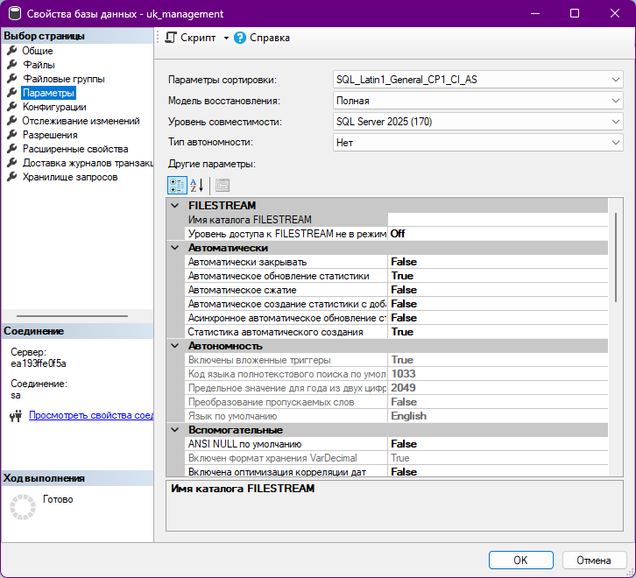
Рисунок 26 – Окно резервного копирования базы данных

Также в системе реализована возможность выгрузки отчётных данных в формат Microsoft Excel. Пользователь может сохранить отчёт по начислениям, реестр заявок или историю показаний во внешний файл, рисунок 38. Это позволяет использовать сформированные документы вне программы, а также обеспечивает дополнительную возможность хранения результатов работы в электронном виде.

В разработанной информационной системе защита и сохранность данных обеспечиваются за счёт авторизации пользователей, разграничения прав доступа, структурированного хранения информации в базе данных, функции резервного копирования и возможности выгрузки документов и отчётов в Excel. Реализация указанных мер повышает надёжность работы системы и обеспечивает безопасное использование данных в процессе деятельности управляющей компании.

ЗАКЛЮЧЕНИЕ
В результате выполнения дипломного проекта была спроектирована и программно реализована автоматизированная информационная система для управляющей компании в сфере жилищно-коммунального хозяйства.
В процессе выполнения выпускной квалификационной работы были успешно решены следующие задачи:
- проведён анализ предметной деятельности управляющей компании и выявлены недостатки ручного учёта;
- сформулированы функциональные и нефункциональные требования к разрабатываемой системе;
- разработана модель информационной системы с использованием UML-диаграмм;
- спроектирована структура базы данных и создана логическая ER-модель;
- разработан прототип пользовательского интерфейса с учётом ролей пользователей;
- обоснован выбор платформы разработки на базе технологий C#, WPF, .NET Framework и Microsoft SQL Server;
- реализовано настольное приложение с модулями учёта лицевых счетов, заявок, показаний приборов учёта и начислений;
- обеспечены механизмы защиты данных, разграничение прав доступа и резервное копирование;
- проведено тестирование основных алгоритмов работы приложения.

Для реализации системы управления базами данных использована Microsoft SQL Server, обеспечивающая надёжное хранение информации, поддержку транзакций и ссылочной целостности. В качестве среды разработки применена Microsoft Visual Studio с технологией WPF и языком разметки XAML, что позволило создать современный, удобный и интуитивно понятный графический интерфейс.
Созданная информационная система автоматизирует ключевые процессы управляющей компании: ведение реестра домов и квартир, обработку обращений жильцов, регистрацию показаний счётчиков, автоматизированный расчёт коммунальных платежей и формирование регламентированной отчётности с возможностью выгрузки в Microsoft Excel. Архитектура приложения построена по принципам клиент-серверного взаимодействия в локальной сети, что обеспечивает стабильную работу и централизованное хранение данных.
В ходе выполнения работы были получены результаты, подтверждающие эффективность внедрения системы:
- сокращение времени обработки обращений и расчётных операций;
- снижение количества ошибок при ручном вводе данных;
- повышение точности учёта показаний и начислений;
- упрощение формирования сводной отчётности;
- повышение прозрачности взаимодействия с жильцами и прозрачности начислений.
Разработанная информационная система предназначена для выполнения следующих функций:
- авторизация и разграничение прав доступа (житель, диспетчер, бухгалтер, администратор);
- CRUD-операции с объектами учёта и лицевыми счетами;
- приём, валидация и хранение показаний приборов учёта;
- регистрация, маршрутизация и контроль выполнения заявок;
- автоматизированный расчёт начислений по действующим тарифам;
- формирование и экспорт отчётности в табличный формат.

Получаемый эффект от внедрения информационной системы:
- автоматизация учёта и расчётных операций управляющей компании;
- быстрый поиск и обработка информации;
- уменьшение количества ошибок ручного ввода;
- упрощение формирования отчётности;
- разграничение прав доступа пользователей;
- повышение надёжности хранения персональных и финансовых данных.
В дальнейшем возможна доработка системы путём интеграции с федеральными информационными системами (например, ГИС ЖКХ), подключения платёжных шлюзов для онлайн-оплаты, расширения аналитических модулей для прогнозирования нагрузок на инженерные сети и разработки мобильного приложения для жителей.
По итогам выполнения дипломного проекта все поставленные задачи были решены в полном объёме, а цель разработки автоматизированной информационной системы для управляющей компании достигнута. Созданный программный продукт готов к пилотному внедрению и соответствует требованиям специальности 09.02.07 «Информационные системы и программирование».

СПИСОК ИСПОЛЬЗОВАННЫХ ИСТОЧНИКОВ
  - Федеральный закон от 27.07.2006 № 152-ФЗ «О персональных данных» (ред. от 06.02.2024). – Текст : электронный // КонсультантПлюс. – URL: http://www.consultant.ru/document/cons_doc_LAW_61801/ (дата обращения: 12.05.2026).
  - ГОСТ 34.602-89. Информационная технология. Комплекс стандартов на автоматизированные системы. Техническое задание на создание автоматизированной системы. – Введ. 1990-01-01. – Москва : Стандартинформ, 2005. – 12 с.
  - ГОСТ Р ИСО/МЭК 12207-2010. Информационная технология. Системная и программная инженерия. Процессы жизненного цикла программных средств. – Введ. 2012-03-01. – Москва : Стандартинформ, 2011. – 105 с.
  - Вендров, А. М. Проектирование программного обеспечения : учебное пособие / А. М. Вендров. – Москва : Финансы и статистика, 2018. – 416 с. – ISBN 978-5-279-03580-6.
  - Маклаков, С. В. BPwin и ERwin. CASE-средства разработки информационных систем : учебное пособие / С. В. Маклаков. – Москва : Диалог-МИФИ, 2001. – 304 с. – ISBN 5-86404-155-1.
  - Дейт, К. Дж. Введение в системы баз данных / К. Дж. Дейт ; пер. с англ. – 8-е изд. – Москва : Вильямс, 2016. – 1328 с. – ISBN 978-5-8459-2076-2.
  - Петкович, Д. Microsoft SQL Server 2019. Руководство для начинающих / Д. Петкович ; пер. с англ. – Санкт-Петербург : БХВ-Петербург, 2020. – 528 с. – ISBN 978-5-9775-4073-8.
  - Рихтер, Дж. CLR via C#. Программирование на платформе Microsoft .NET Framework 4.5 / Дж. Рихтер ; пер. с англ. – 4-е изд. – Санкт-Петербург : Питер, 2020. – 896 с. – ISBN 978-5-4461-1590-7.
  - Фримен, А. ASP.NET Core MVC с примерами на C# / А. Фримен ; пер. с англ. – Москва : Вильямс, 2021. – 1040 с. – ISBN 978-5-907365-18-3.
  - Лок, Э. ASP.NET Core в действии / Э. Лок ; пер. с англ. – Москва : ДМК Пресс, 2022. – 700 с. – ISBN 978-5-93700-135-1.
  - Хэнсон, Д. Vue.js 3. Быстрый старт / Д. Хэнсон ; пер. с англ. – Санкт-Петербург : Питер, 2023. – 384 с. – ISBN 978-5-4461-2075-8.
  - Флэнаган, Д. JavaScript. Полное руководство / Д. Флэнаган ; пер. с англ. – 7-е изд. – Санкт-Петербург : Питер, 2021. – 1072 с. – ISBN 978-5-4461-1876-5.
  - Клеппман, М. Высоконагруженные приложения. Программирование, масштабирование, поддержка / М. Клеппман ; пер. с англ. – Санкт-Петербург : Питер, 2022. – 640 с. – ISBN 978-5-4461-1626-3.
  - Чамберс, Д. ASP.NET Core. Разработка веб-приложений / Д. Чамберс, Д. Пэкстон. – Москва : Вильямс, 2021. – 640 с. – ISBN 978-5-907144-72-5.
  - Кузнецов, С. Д. Базы данных. Модели и языки : учебник / С. Д. Кузнецов. – Москва : Бином-Пресс, 2008. – 720 с. – ISBN 978-5-9518-0247-6.
  - Диго, С. М. Базы данных: проектирование и использование : учебник / С. М. Диго. – Москва : Финансы и статистика, 2005. – 592 с. – ISBN 5-279-02787-9.
  - Официальная документация Microsoft по ASP.NET Core. – Текст : электронный // Microsoft Learn. – 2025. – URL: https://learn.microsoft.com/ru-ru/aspnet/core/ (дата обращения: 10.05.2026).
  - Официальное руководство по Vue.js 3. – Текст : электронный // Vue.js. – 2025. – URL: https://ru.vuejs.org/guide/introduction.html (дата обращения: 10.05.2026).
  - Документация по Entity Framework Core. – Текст : электронный // Microsoft Learn. – 2025. – URL: https://learn.microsoft.com/ru-ru/ef/core/ (дата обращения: 10.05.2026).
  - Документация по Pinia (менеджер состояний для Vue.js). – Текст : электронный // Pinia. – 2025. – URL: https://pinia.vuejs.org/ (дата обращения: 10.05.2026).
  - Методические указания по выполнению и защите выпускной квалификационной работы для студентов специальности 09.02.07 «Информационные системы и программирование» / Югорский государственный университет, Многопрофильный колледж. – Ханты-Мансийск, 2025. – 42 с.

